Nama : Farrel Novrizha Hidayat
NIM : 254107020076
Matkul : Praktikum Dasprom

Jobsheet 7
Percobaan 1 : Studi Kasus Nilai Mahasiswa di SIAKAD – Perulangan FOR
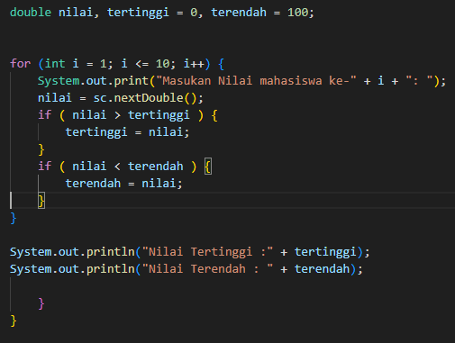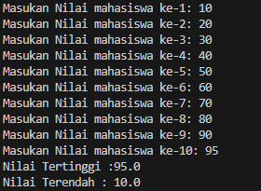

Pertanyaan
1. Sebutkan dan tunjukkan masing-masing komponen perulangan FOR pada kode program Percobaan 1!
= Yang pertama ada inisialisasi seperti kode program “i=0”, lalu ada kondisi seperti kode program “ i <= 10 ”, lalu yang ketiga ada Update seperti kode program “ i++ ”
2. Mengapa variabel tertinggi diinisialisasi 0 dan terendah diinisialisasi 100? Apa yang terjadi jika variabel tertinggi diinisialisasi 100 dan terendah diinisialisasi 0?
= Untuk mencari nilai tertinggi, inisialisasi dengan rentang terendah, dan untuk mencari nilai terendah, inisialisasi dari rentang terbesar.
= jika variable tertinggi = 100, maka kode program “nilai > tertinggi” akan selalu salah sehingga nilai “tertinggi” tidak dapat di perbaharui, begitupun juga jika nilai variabel terendah = 0, dan pengguna meng-input nilai yang lebih dari 0, maka kode program “nilai < terendah” akan selalu salah dan nilai terendah pun tidak akan terbaharui, sehingga pada akhirnya output tertinggi akan tetap 100, dan terendah akan tetap 0
3. Jelaskan fungsi dan alur kerja dari potongan kode berikut!
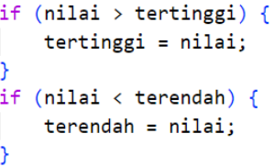

= Kode program tersebut berisi if, if yang pertama digunakan untuk selalu mengupdate nilai variable tertinggi sampai program berhenti untuk “loop”. Dan if yang kedua digunakan untuk selalu mengupdate nilai variable terendah hinga program berhenti untuk “loop” juga.

4. Modifikasi kode program sehingga terdapat perhitungan untuk menentukan berapa mahasiswa yang lulus dan yang tidak lulus berdasarkan batas kelulusan (nilai minimal 60). Tampilkan jumlah mahasiswa lulus dan tidak lulus setelah menampilkan nilai tertinggi dan terendah!
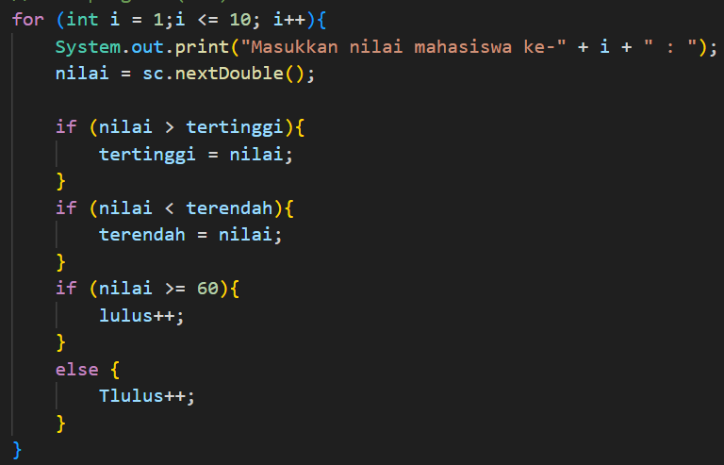
5. Commit dan push hasil modifikasi Anda ke Github dengan pesan “Modifikasi Percobaan 1”
=

Percobaan 2: Studi Kasus Nilai Mahasiswa di SIAKAD – Perulangan WHILE Waktu 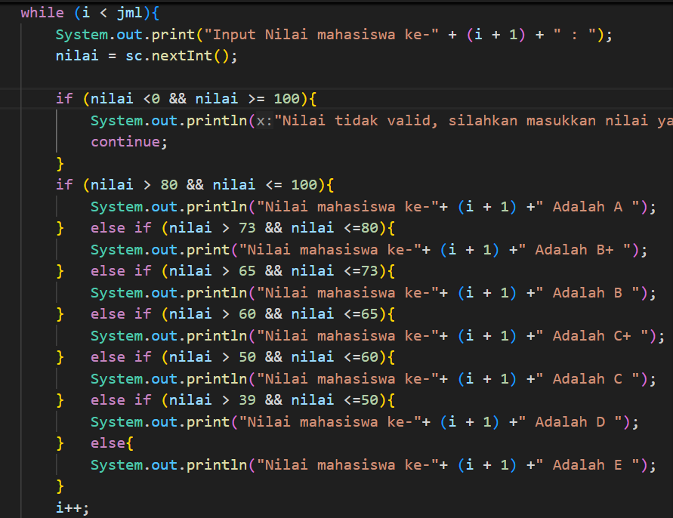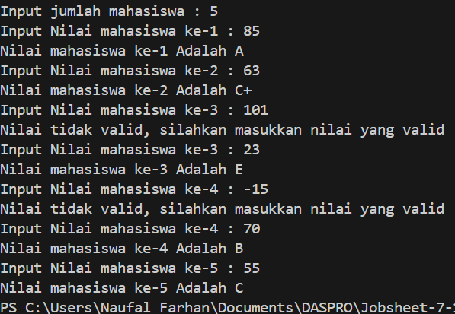
Pertanyaan
1. Pada potongan kode berikut, tentukan maksud dan kegunaan dari sintaks berikut: 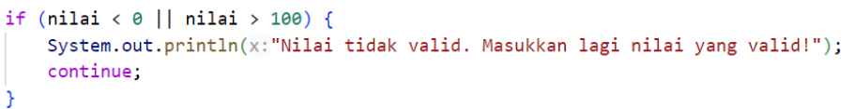a. nilai < 0 || nilai > 100
= Jika salah satu dari pernyataan berikut bernilai true, makan program yang ada di dalamnya akan dijalankan, karna terdapat sistem operasi || (or)
b. continue
= digunakan apabila program sebelumnya tidak dijalankan, maka program akan tetap di lanjutkan ke program setelahnya
2. Mengapa sintaks i++ dituliskan di akhir perulangan WHILE? Apa yang terjadi jika posisinya dituliskan di awal perulangan WHILE?
= Untuk memastikan bahwa nilai i yang digunakan saat ini adalah nilai sebelum pembaharuan, dan dampaknya jika ditulis pada awal program while adalah nilai i sebelum program while dijalankan semua sudah berganti nilai nya karna (i++) , oleh karna itu program (i++) digunakan sebagai pertanda bahwa program didalam while sudah dijalankan 1x
3. Apabila jumlah mahasiswa yang dimasukkan adalah 19, berapa kali perulangan WHILE akan berjalan?
= Program akan berjalan sebanyak 19x
4. Modifikasi kode program sehingga apabila terdapat mahasiswa yang mendapat nilai A, program menampilkan pesan tambahan "Bagus, pertahankan nilainya"!
= 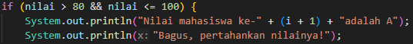
5. Commit dan push hasil modifikasi Anda ke Github dengan pesan “Modifikasi Percobaan 2”
=

Percobaan 3: Studi Kasus Transaksi di Kafe – Perulangan DO-WHILE 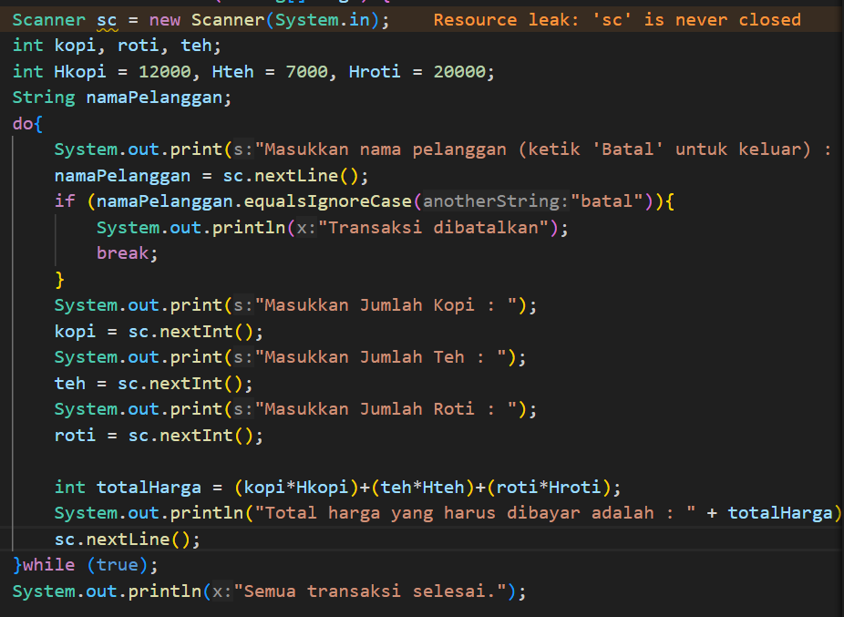 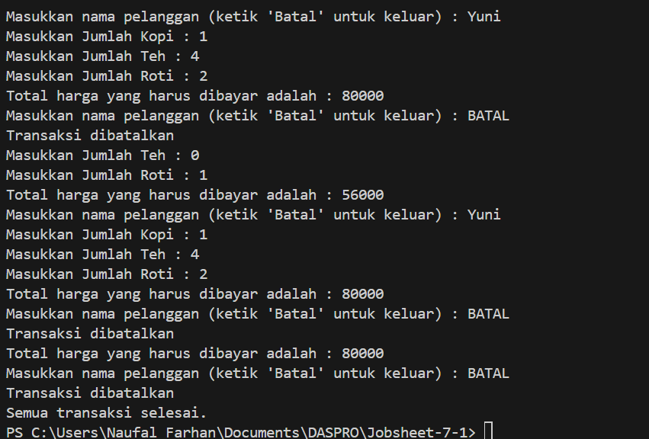
Pertanyaan
1. Pada penggunaan DO-WHILE ini, apabila nama pelanggan yang dimasukkan pertama kali adalah “batal”, maka berapa kali perulangan dilakukan?
= Tidak ada perulangan, program hanya dijalankan satu kali, dan berakhir pada output “transaksi dibatalkan” dan ”Transaksi selesai”.
2. Sebutkan kondisi berhenti yang digunakan pada perulangan DO-WHILE tersebut!
= break;
3. Apa fungsi dari penggunaan nilai true pada kondisi DO-WHILE?
= Nilai true bertujuan agar program akan tetap dijalankan selama bernilai true.
4. Mengapa perulangan DO-WHILE tersebut tetap berjalan meskipun tidak ada komponen inisialisasi dan update?
= Karna program do-while akan tetap berjalan selama kondisinya bernilai true

Tugas
1. Seorang pengelola bioskop ingin membuat program untuk menghitung total penjualan tiket dalam satu hari. Tiket dijual dengan harga Rp 50.000 per tiket. Program harus menghitung total tiket yang terjual dan total harga penjualan tiket selama satu hari dengan ketentuan sebagai berikut:
• Jika pelanggan membeli lebih dari 4 tiket, pelanggan mendapatkan diskon 10%.
• Jika pelanggan membeli lebih dari 10 tiket, pelanggan mendapatkan diskon 15%.
• Jika input jumlah tiket tidak valid (negatif), program akan mengabaikan input tersebut dan meminta input ulang.
Commit dan push program Anda ke Github dengan pesan “Tugas 1” Catatan: Perulangan dapat menggunakan for, while, atau do-while. Penambahan break atau continue jika diperlukan
= 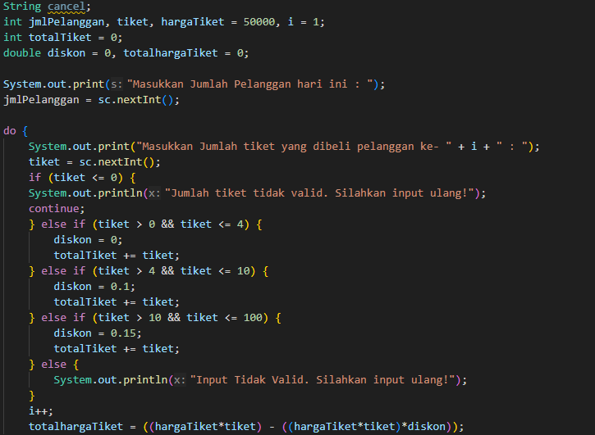 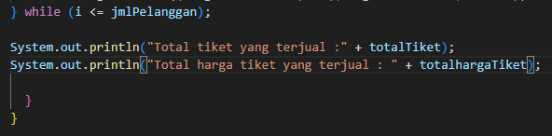
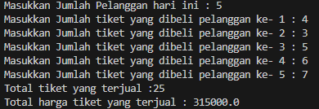

2. Perhatikan flowchart berikut! 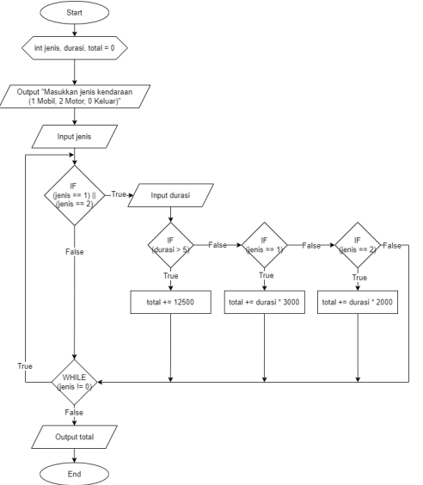
Sebuah tempat parkir ingin membuat program untuk menghitung total pembayaran parkir dari beberapa kendaraan. Tarif parkir adalah Rp 3.000 per jam untuk mobil dan Rp 2.000 per jam untuk motor. Namun, jika durasi parkir lebih dari 5 jam, diberikan tarif tetap sebesar Rp 12.500 untuk semua kendaraan. Program akan terus meminta masukan selama input bukan 0. Implementasikan flowchart tersebut ke dalam bentuk kode program Java! Commit dan push program Anda ke Github dengan pesan “Tugas 2”
= 